Erfahrungsaustausch zum Join-Master „Digital Logistics Management“ – TH Wildau zu Gast bei der Caucasus Universität Tbilisi
(English version below)
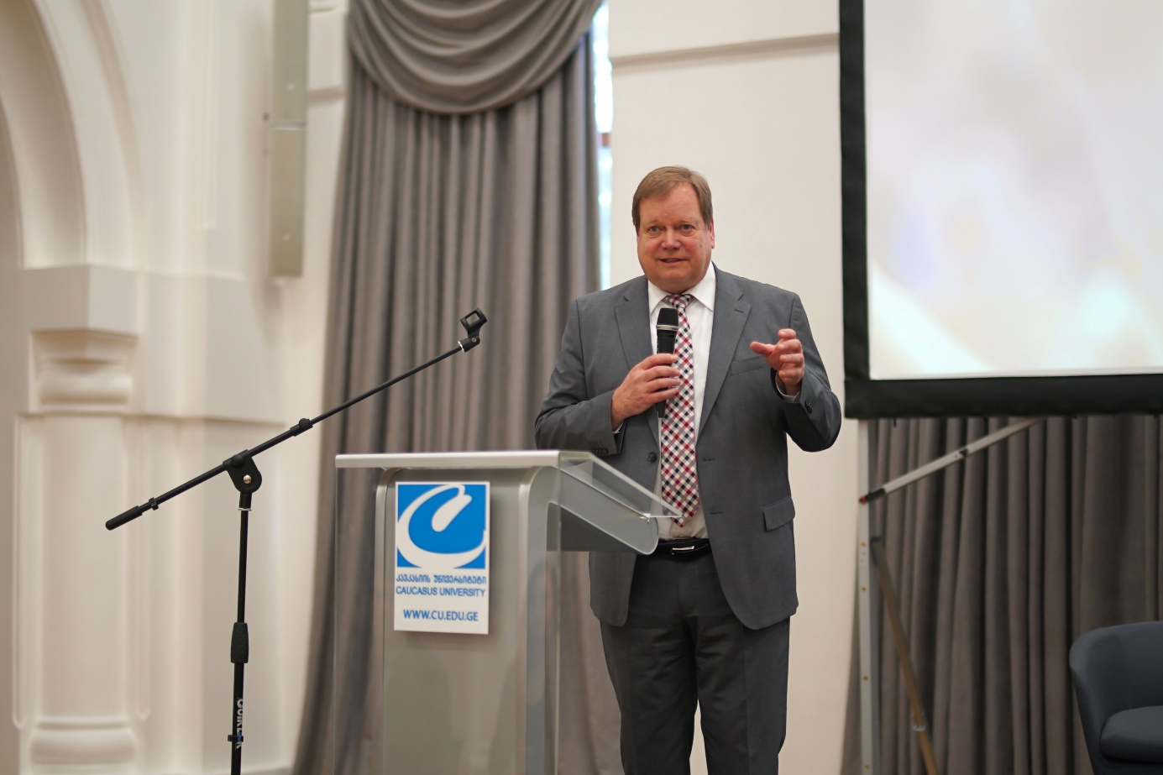
Bildunterschrift: Prof. Frank Gillert bei seiner Open Lecture an der Caucasus Universität im Rahmen der Digital Logistics Week.
Bild: Caucasus Universität

Subheadline: Joint-Master Digital Logistics Management
Teaser:
Seit Herbst 2023 läuft der Joint-Master-Studiengang „Digital Logistics Management“ der Caucasus Universität (CU) Georgien und der Technischen Hochschule Wildau. Mitte März war eine Wildauer Delegation im Rahmen der ‚Digital Logistics Week‘ zu Gast in Tbilisi. Neben Erfahrungsaustausch mit den georgischen Kolleginnen und Kollegen gab es Workshops, Open Lectures und Treffen mit dem deutschen Botschafter, ansässigen Unternehmen, dem DAAD und vielen anderen.
Text:
Zum Wintersemester 2023/24 startete in Tbilisi das Joint-Master-Programm Digital Logistics Management (DLM) der Caucasus Universität (CU) Georgien und der Technischen Hochschule Wildau (TH Wildau). Mit dem Studiengang sollen in der Region die internationalen Kooperationen entlang der ‚Neuen Seidenstraße‘ weiter ausgebaut werden. Mit der wirtschaftlichen Entwicklung der Region wird erwartet, dass sich Unternehmen zunehmend mit Dependancen dort ansiedeln und Fachkräfte vor allem im Bereich der Logistik benötigt werden.
Im Rahmen der Digital Logistics Week vom 13. bis 17. März 2024 besuchte eine Delegation um Prof. Frank Gillert, Koordinator des Studiengangs DLM auf deutscher Seite an der TH Wildau, die Universität in der georgischen Hauptstadt.
Zum Start des Treffens am 13. März tauschten sich die Teams beider Hochschulen zur Entwicklung und weiteren Planung des Studienbetriebs aus und trafen sich dazu auch mit den Studierenden des Master-Studiengangs. „Die Veranstaltung für die Studierenden wurde mit großem Interesse aufgenommen. Wir freuen uns bereits auf die Studierenden des zweiten Intakes des Programms“, so Dr.-Ing. Andreas Dudlik, akademischem Koordinator des Projekts. Auf der Agenda stand zudem der Austausch mit Teilnehmenden eines dreitägigen SAP-ERP-Workshops. Der Workshop hatte das Ziel, die Werkzeuge der Planung und Verwaltung von Materialflüssen kennenzulernen und sich mit Anwendungen des Verkaufs, der Distribution sowie der Lagerverwaltung vertraut zu machen. Geleitet wurde der Workshop von Michael Müller, Trainer an der TH Wildau.
Einen Tag später kam das DLM-Team mit Peter Fischer, dem deutschen Botschafter in Georgien, und Gebhard Reul, Leiter des DAAD-Regionalbüros Tiflis, zusammen. Im Rahmen einer Informationsveranstaltung, die von Kakha Shengelia, Präsident der Caukasus University, eröffnet wurde, sprach der Botschafter in einer Open Lecture zum Thema ‚Bildung auf Georgiens Weg nach Europa‘. Gebhard Reul informierte zum Studium in Deutschland und über den Beitrag des DAAD bei der Umsetzung des Master-Studiengangs DLM und die Chancen und Perspektiven, die der Studiengang für Teilnehmende mit sich bringt. Georgische Studierende hatten die Möglichkeit, Fragen zu Themen zu stellen und erhielten umfassende Antworten zu Karrierechancen in Deutschland und der EU. Anschließend traf sich die deutsche Delegation mit Transport- und Logistikunternehmen aus der Region zu Kooperationsgesprächen und mit dem Ziel der Gewinnung weiterer Studieninteressierter.
Am Folgetag referierte Prof. Frank Gillert in einer offenen Vorlesung zum Thema ‚Bewältigung globaler wirtschaftlicher Herausforderungen durch datengesteuerte Supply Chain Excellence‘. Dabei ging er inhaltlich auf globale Megatrends, Krisenherausforderungen und deren regionale Auswirkungen ein. Zudem stellte er heraus, wie diese internationale Logistiknetzwerke beeinflussen und welche Rolle die zunehmende Digitalisierung, Sensoren, Daten und Künstliche Intelligenz in der Planung von Logistikkonzepten spielen.
Mehr zum Joint-Master-Studiengang Digital Logistics Management
- https://www.th-wildau.de/dlm
- https://cu.edu.ge/en/schoolss/cst/programs-cst/graduate-cst/digital-logistics-management-th-wildau

Fachliche Ansprechperson
Prof. Frank Gillert
Koordinator DLM a der TH Wildau
Hochschulring 1, 15745 Wildau
Tel.: +49 3375 508 240
Mail: dfrank.gillert@th-wildau.de
Ansprechpersonen Externe Kommunikation TH Wildau:
Mike Lange / Mareike Rammelt
TH Wildau
Hochschulring 1, 15745 Wildau
Tel. +49 (0)3375 508 211 / -669
E-Mail: presse@th-wildau.de

Exchange of experiences on the Join-Master Digital Logistics Management - TH Wildau visits the Caucasus University of Tbilisi
Caption: Prof Frank Gillert at his Open Lecture at Caucasus University as part of Digital Logistics Week.
Picture: Caucasus Universität

Sub-headline: Join-Master Digital Logistics Management
Teaser:
The Joint Master's programme in Digital Logistics Management at Caucasus University (CU) Georgia and Technische Hochschule Wildau - Technical University of Applied Sciences has been running since autumn 2023. In mid-March, a delegation from Wildau visited Tbilisi as part of the local Digital Logistics Week. In addition to exchanging experiences with Georgian colleagues, there were workshops, open lectures and meetings with the German ambassador, local companies, the DAAD and many others.
Text:
The Joint Master's programme Digital Logistics Management (DLM) of Caucasus University (CU) Georgia and Technische Hochschule Wildau – Technical University of Applied Sciences (TH Wildau) started in Tbilisi with the winter semester 2023/24. The programme aims to further expand international cooperation along the 'New Silk Road' in the region. With the economic development of the region, it is expected, that companies will increasingly set up branches there. Therefore, more skilled labour will be needed, especially in the field of logistics. As part of Digital Logistics Week from 13 to 17 March 2024, a delegation led by Prof. Frank Gillert, coordinator of the DLM programme on the German side at TH Wildau, visited the university in the Georgian capital.
At the start of the meeting on 13 March, the teams from both universities exchanged views on the development and further planning of the study programme and also met with students. "The event for the students was received with great interest. We are already looking forward to welcoming the students for the second intake of the programme," says Dr Andreas Dudlik, academic coordinator of the project. The agenda also included an exchange with participants of a 3-day SAP ERP workshop. The aim of the workshop was to familiarise participants with the tools for planning and managing material flows and to familiarise them with sales, distribution and warehouse management applications. The workshop was led by the trainer from TH Wildau, Michael Müller.
One day later, the DLM team met with the German ambassador to Georgia, Peter Fischer, and Gebhard Reul, head of the DAAD regional office in Tbilisi. As part of an information event opened by Kakha Shengelia, President of Caucasus University, the ambassador gave an open lecture on the topic of 'Education on Georgia's path to Europe'. Gebhard Reul presented information on studying in Germany and the DAAD's contribution to the implementation of the DLM Master's programme and the opportunities and prospects that the programme offers participants. Georgian students had the opportunity to ask questions on topics of interest to them and received comprehensive answers on career opportunities in Germany and the EU. Later, The German delegation git in touch with transport and logistics companies from the region, talking about cooperation and recruiting further prospective students.
Next day, Prof Frank Gillert gave an open lecture on the topic of 'Overcoming global economic challenges through data-driven supply chain excellence'. He discussed global megatrends and crisis challenges and their regional impact, how they influence international logistics networks and the role that increasing digitalisation, sensors, data and artificial intelligence play in the planning of logistics concepts.
More about international master's programme Digital Logistics Management
- https://en.th-wildau.de/dlm
- https://cu.edu.ge/en/schoolss/cst/programs-cst/graduate-cst/digital-logistics-management-th-wildau
Specialist contacts at TH Wildau
Prof. Frank Gillert
Koordinator DLM a der TH Wildau
Hochschulring 1, 15745 Wildau
Tel.: +49 3375 508 240
Mail: dfrank.gillert@th-wildau.de
Contact persons External Communication TH Wildau
Mike Lange / Mareike Rammelt
TH Wildau
Hochschulring 1, 15745 Wildau
Phone +49 (0)3375 508 211 / -669
E-mail: presse@th-wildau.de

